Министерство образования Республики Беларусь

Учреждение образования
«Белорусский государственный университет
информатики и радиоэлектроники»

Факультет компьютерных систем и сетей
Кафедра ПОИТ

Дисциплина «Теория информации»

ОТЧЁТ
к практическому занятию
на тему
Простейшие шифры
Вариант 8

Студент группы №451001
Стасевич А.А.
Руководитель, преподаватель
Болтак С.В.

Минск 2026

- Условие задачи:

Вариант 8.
Написать программу, которая выполняет шифрование и дешифрование текстового файла любого размера, содержащего текст на заданном языке, используя следующие алгоритмы шифрования:
- Метод децимаций текст на русском языке;
- алгоритм Виженера, самогенерирующийся ключ, текст на русском языке.
Для всех алгоритмов ключ задается с клавиатуры пользователем.
Программа должна игнорировать все символы, не являющиеся буквами заданного алфавита, и шифровать только текст на заданном языке. Все алгоритмы должны быть реализованы в одной программе. Программа не должна быть написана в консольном режиме. Результат работы программы – зашифрованный/расшифрованный файл/ы. Кроме работы с файлами программа должна предоставлять ввод/вывод шифруемого текста с клавиатуры/на экран.

- Тесты:

Метод децимаций (ключ меньше длины алфавита): ключ = 4.

П | Р | И | В | Е | Т | М | И | Р
16*4%33=31 | 17*4%33=2 | 9*4%33=3 | 2*4%33=8 | 5*4%33=20 | 19*4%33=10 | 13*4%33=19 | 9*4%33=3 | 17*4%33=2
Ю | В | Г | З | У | Й | Т | Г | В

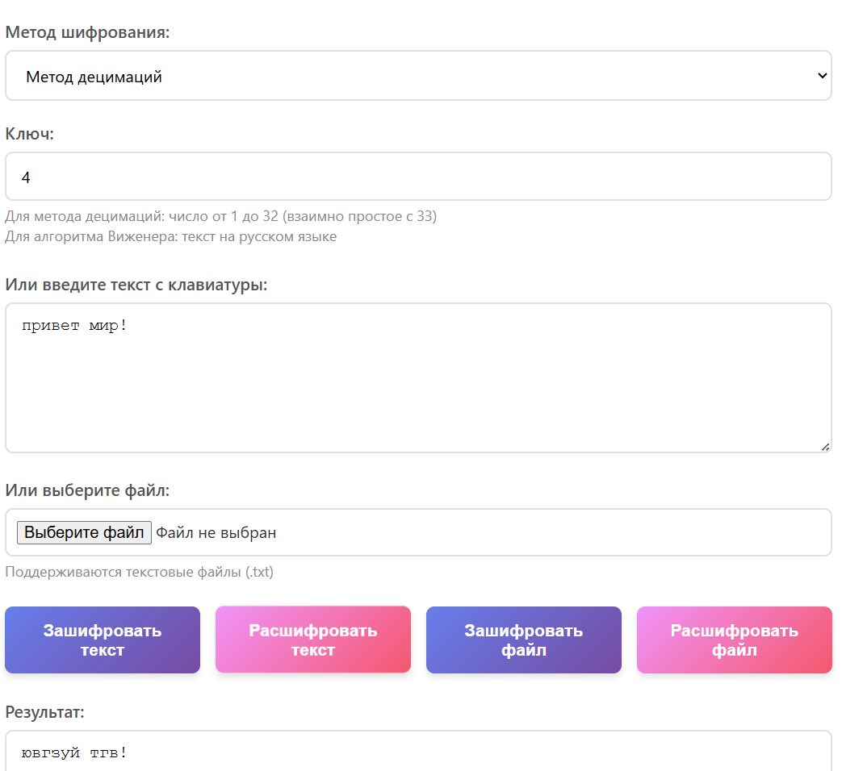

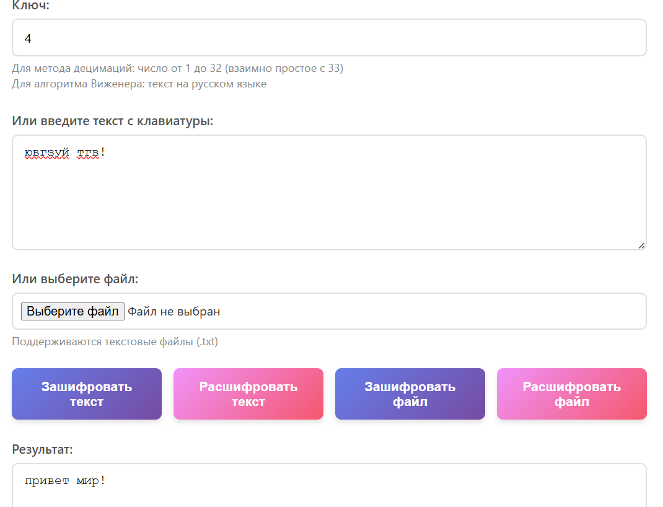

Метод децимаций (ключ больше длины алфавита): ключ = 71.
П | Р | И | В | Е | Т | М | И | Р
16*71%33  =14 | 17*71%33  =19 | 9*71%33=12 | 2*71%33=10 | 5*71%33=25 | 19*71%33  =29 | 13*71%33=32 | 9*71%33=12 | 17*71%33=9
Н | Т | Л | Й | Ш | Ь | Я | Л | Т

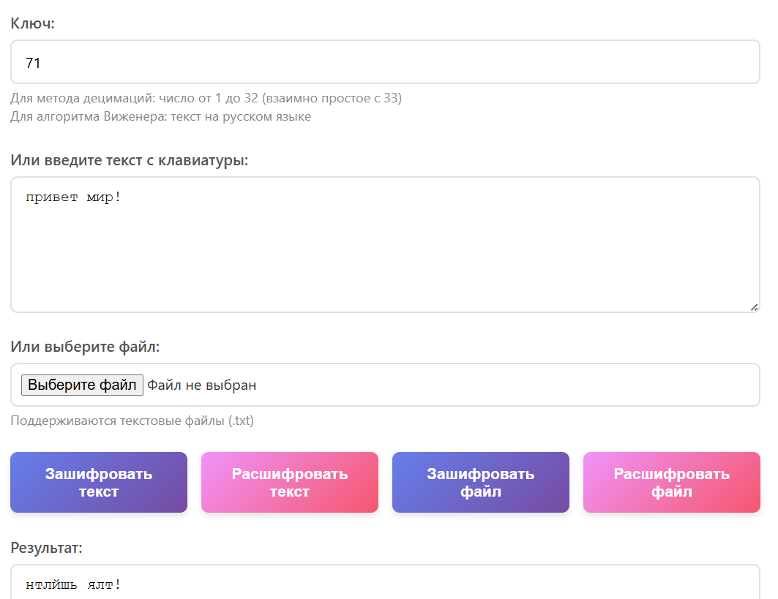

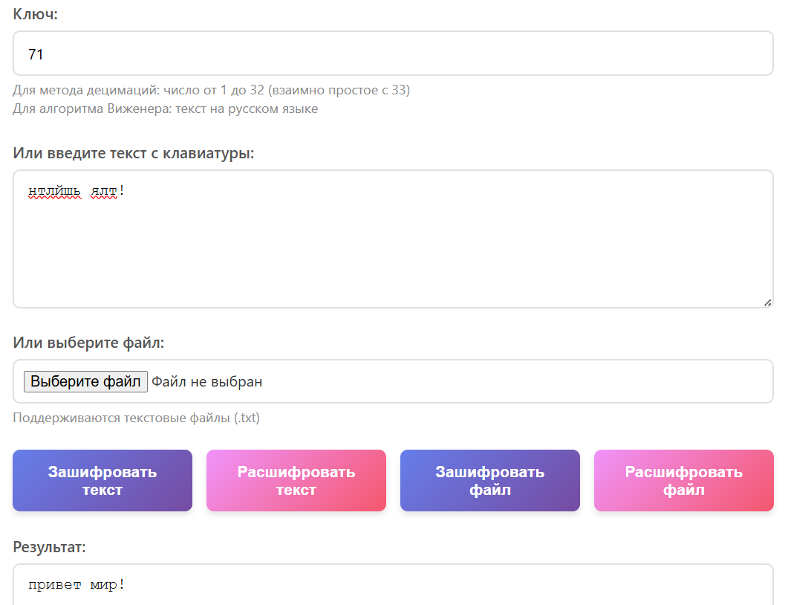
Ключ, не взаимно простой с 33
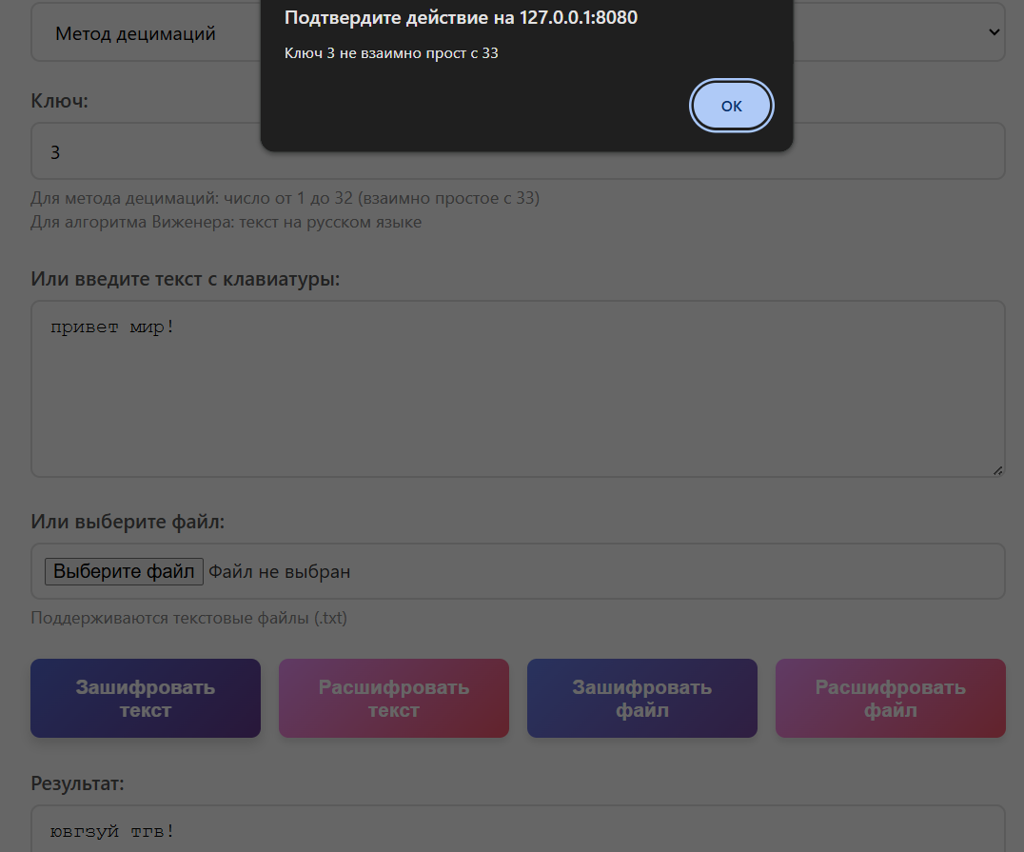

Ключ, который больше 33
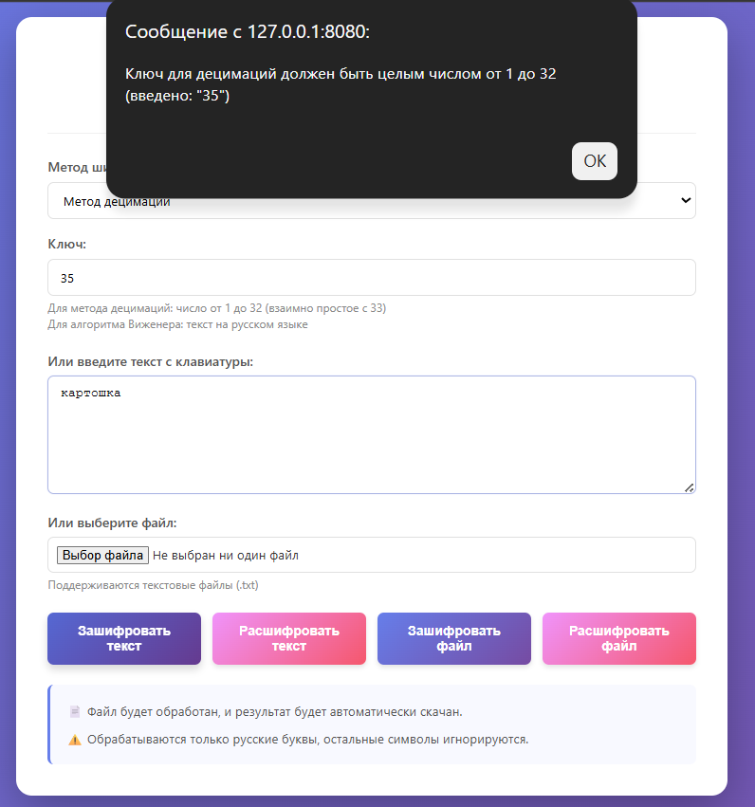

Шифр Вижнера:
Проверка корректности работы алгоритма:

П | Р | И | В | Е | Т |  | М | И | Р
Т | Е | С | Т | П | Р |  | И | В | Е
В | Х | Ъ | Ф | Ф | Г |  | Х | К | Х

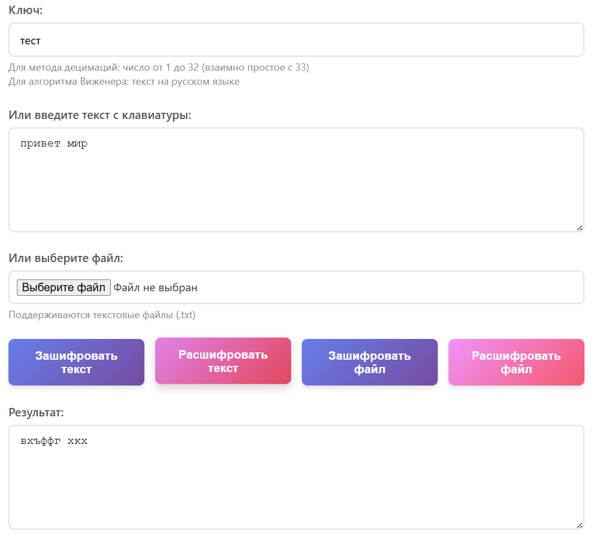

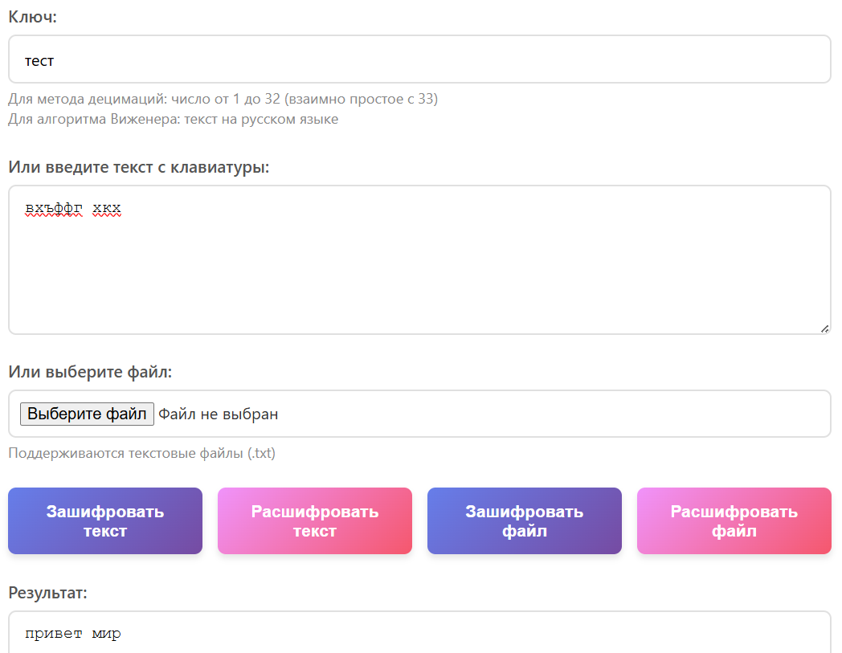

Недопустимые символы и буква ё в исходном тексте

П | Р | И | В | Е | Т | * |  | Ё | Л | К | А | !
Т | Е | С | Т | П | Р |  |  | И | В | Е | Т
В | Х | Ъ | Ф | Ф | Г | * |  | О | Н | П | Т | !

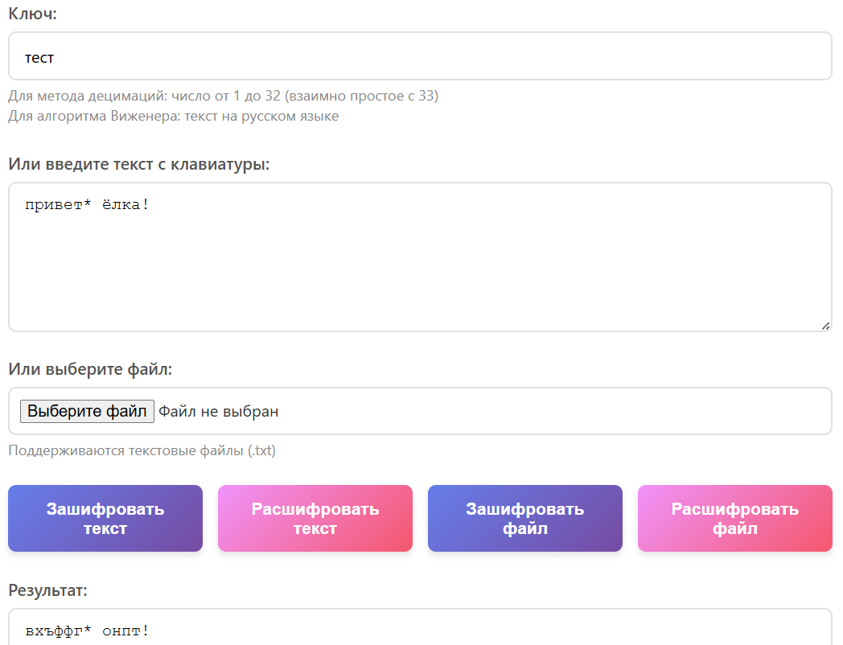

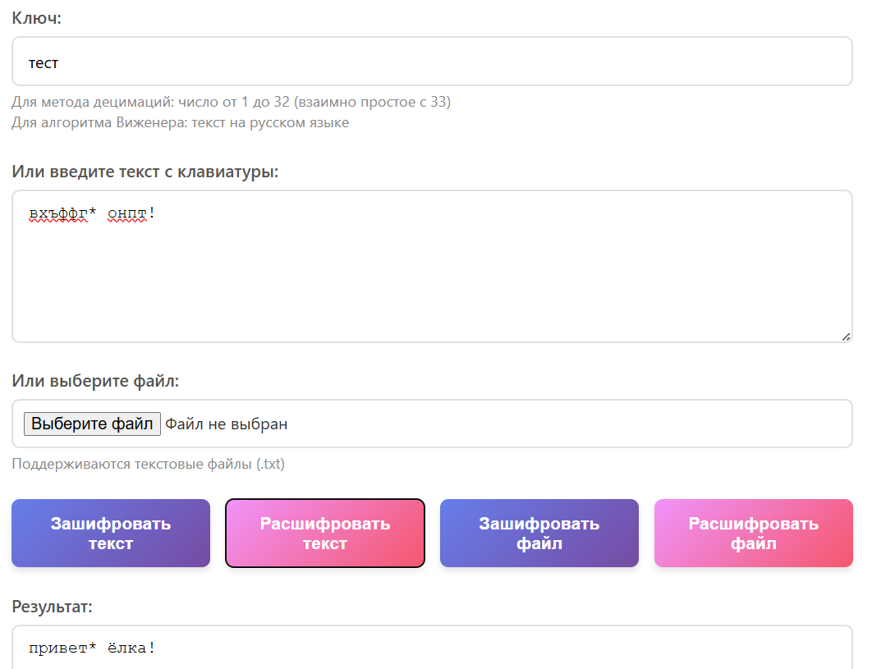

Ключ содержит недопустимые символы (те!ст!)
Ё | Ж | * |  | Ё | Л | К | А | !
Т | Е |  |  | С | Т | Ё | Ж
Ш | Л | * |  | Ч | Ю | Р | Ж | !

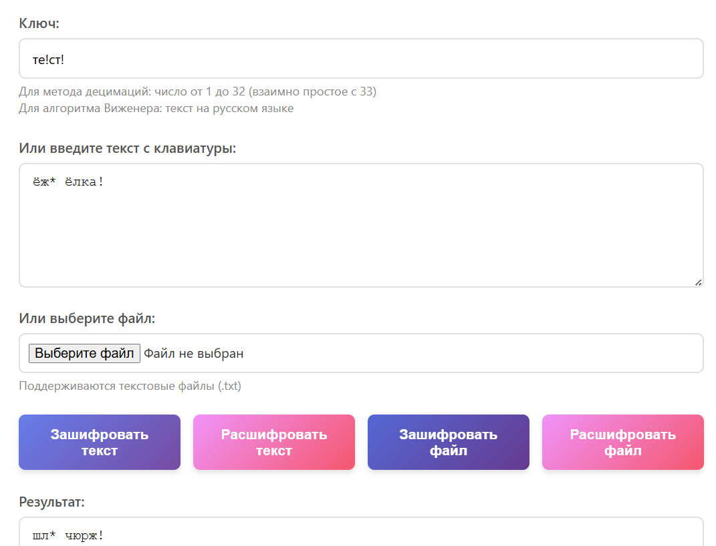

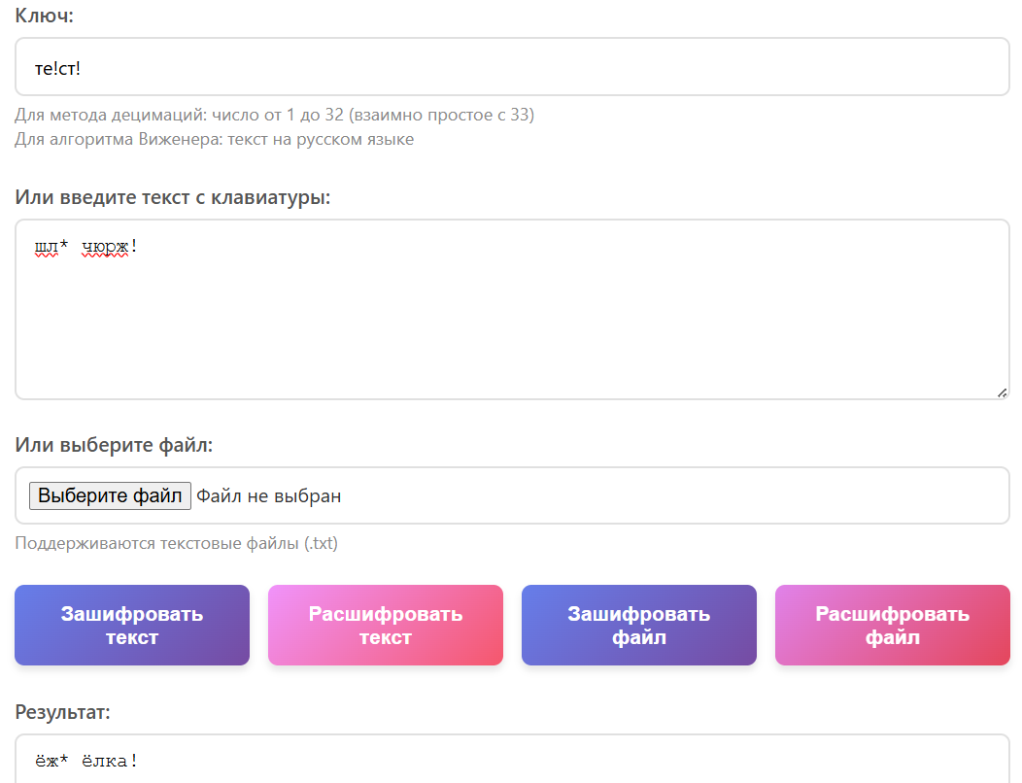

1 буквенный ключ

П | Р | И | В | Е | Т |  | М | И | Р
А | П | Р | И | В | Е |  | Т | М | И
П | А | Щ | К | Ж | Ч |  | Я | Х | Щ

